
Raktárpro

Technikai dokumentáció

Készítette:
Molnár Dániel – projektmenedzser és frontend fejlesztő
Molnár Máté – adatbázis tervezés
Trubics Gorán – backend fejlesztő
2025-2026

Tartalomjegyzék

1. Bevezetés 5

2. Projekt célja 6

3. Fejlesztési folyamat 7
3.1 Csapattagok és szerepkörök 7
3.2 Fejlesztési lépések 7
Tervezés – Figma design 7
3.3 Projektmenedzsment eszközök 8
3.4 Adatbázis tervezés 8
3.5 Backend fejlesztés 9
3.6 Frontend fejlesztés 9
3.7 Integráció 10
3.8 Finomhangolás és bővítés 10

4. Rendszer architektúra 11
4.1 Frontend réteg 11
4.2 Backend réteg 12
4.3 Adatbázis réteg 13
4.4 Adatáramlás a rendszerben 13

5. Adatbázis működése 14
5.1 Felhasználók (users tábla) 14
5.2 Termékek (products tábla) 15
5.3 Rendelések (orders és order_items) 15
5.4 Készletkezelés (stock) 16
5.5 Kapcsolatok és integritás 16

6. Backend működése 16
6.1 API működés 16
6.2 Autentikáció (JWT) 17
6.3 Hibakezelés 17

7. Frontend működése 18
7.1 Oldalstruktúra és navigáció 18
7.2 Adatmegjelenítés 19
7.3 API kommunikáció 19
7.4 Felhasználói állapot kezelése 20
7.5 Felhasználói élmény (UX) 20

8. Telepítési útmutató 21

9. Gyakori hibák és megoldások 22
9.1 Nem tölt be az oldal 22
9.2 Nem jelennek meg a termékek vagy adatok 23
9.3 Nem tud bejelentkezni 23
9.4 Kijelentkezik az oldal frissítése után 24
9.5 Az oldal hibát ír ki (pl. 401 vagy 500) 24
9.6 Nem indul el a szerver 25
Segítségkérés lehetősége 25

10. Tesztelés és hibakezelés 26
10.1 Backend tesztelés 26
10.2 Autentikáció és jogosultságkezelés tesztelése 26
10.3 Frontend tesztelés 27
10.4 Állapotkezelés ellenőrzése 28
10.5 Integrációs tesztelés 28

11. Teljes működési folyamat 29

12. Adatbiztonság és védelem 29

13. Jövőbeli fejlesztési lehetőségek 30

14. Összegzés 31

1. Bevezetés

A RaktárPro egy komplex, több rétegből felépülő webalkalmazás, amelynek célja egy modern, skálázható és felhasználóközpontú rendszer létrehozása volt. A projekt egy három fős fejlesztői csapat együttműködésében valósult meg, ahol a különböző szakterületek – frontend, backend és adatbázis-kezelés – egymásra épülve alkották a teljes rendszert.
A fejlesztés során kiemelt szerepet kapott a strukturált tervezés és a fokozatos felépítés. A rendszer nem egy egyszerű statikus weboldal, hanem egy dinamikus, adatvezérelt alkalmazás, amely képes valós idejű adatkezelésre, felhasználói autentikációra, valamint komplex üzleti logika kiszolgálására.
A projekt egyik legfontosabb célja az volt, hogy egy olyan platform jöjjön létre, amely:
- stabil működést biztosít,
- átlátható felépítésű,
- könnyen bővíthető,
- és magas szintű felhasználói élményt nyújt.
A rendszer alapját egy relációs adatbázis, egy API-alapú backend réteg, valamint egy dinamikus frontend felület alkotja, amelyek együtt biztosítják az alkalmazás teljes működését.

2. Projekt célja

A RaktárPro projekt elsődleges célja egy olyan webes rendszer létrehozása volt, amely képes kezelni egy komplex termék- és rendeléskezelési környezetet. A fejlesztés során különös hangsúlyt kapott a megbízhatóság, az adatkezelés pontossága, valamint a felhasználói élmény optimalizálása.
A rendszer célja nem csupán az volt, hogy adatokat jelenítsen meg, hanem hogy egy olyan integrált platformként működjön, amely:
- képes termékek dinamikus kezelésére,
- biztosítja a készletinformációk pontos nyomon követését,
- lehetővé teszi a felhasználók regisztrációját és bejelentkezését,
- kezeli a rendelési folyamatokat,
- valamint támogatja az adminisztrációs műveleteket.
A projekt mögötti koncepció egy olyan rendszer létrehozása volt, amely a felhasználói támogatást és az ügyfél-elégedettséget helyezi középpontba. Ennek érdekében a rendszer kialakítása során figyelembe vettük:
- az intuitív felhasználói felület kialakítását,
- a gyors és megbízható adatlekérdezést,
- valamint a biztonságos autentikációs mechanizmusokat.
A cél egy olyan alkalmazás létrehozása volt, amely valós környezetben is alkalmazható, és megfelelő alapot biztosít további fejlesztésekhez.

3. Fejlesztési folyamat

A RaktárPro fejlesztése strukturált, több lépésből álló folyamatként valósult meg, amely során a csapat tagjai meghatározott szerepkörök mentén dolgoztak együtt.

3.1 Csapattagok és szerepkörök
A projekt három résztvevője:
- Molnár Dániel – projektmenedzser és frontend fejlesztő
Feladata volt a projekt koordinálása, a fejlesztési folyamat irányítása, valamint a teljes frontend felület kialakítása és implementálása.
- Molnár Máté – adatbázis tervezés és kezelés
Ő felelt a relációs adatbázis struktúrájának megtervezéséért, a táblák és kapcsolatok kialakításáért, valamint az adatintegritás biztosításáért.
- Trubics Gorán – backend fejlesztő
Feladata a backend logika megvalósítása volt, beleértve az API kialakítását, az adatbázis és frontend közötti kommunikáció biztosítását, valamint az autentikáció kezelését.

3.2 Fejlesztési lépések
A projekt fejlesztése az alábbi főbb szakaszok mentén történt:

Tervezés – Figma design
A fejlesztés első lépése a felhasználói felület megtervezése volt. A csapat közösen dolgozott a Figma designon, amely biztosította, hogy minden résztvevő egy egységes vizuális koncepció alapján dolgozzon.
Ez a lépés kulcsfontosságú volt, mivel meghatározta a későbbi frontend struktúrát és felhasználói élményt. A következő képen ezt be is mutatjuk.

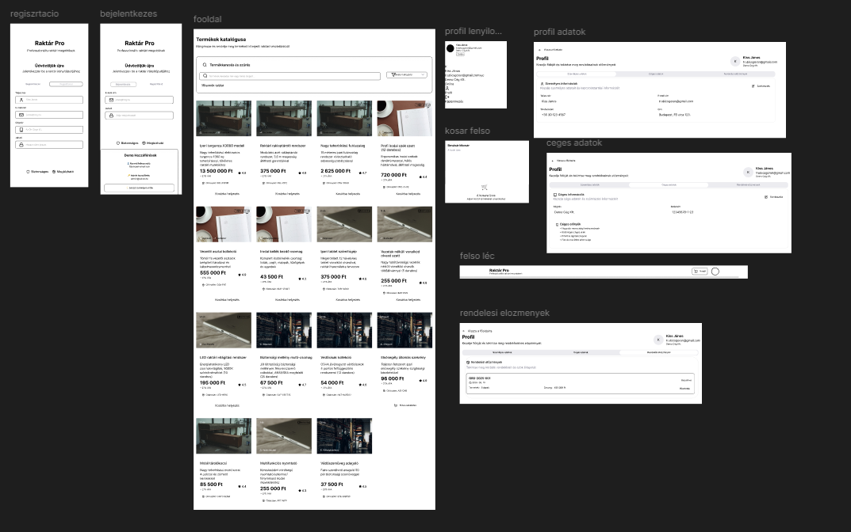

3.3 Projektmenedzsment eszközök
A fejlesztés során az alábbi eszközök kerültek alkalmazásra:
- Jira – feladatkezelés és sprint alapú fejlesztés
- Git – verziókezelés és csapatmunka támogatása
- Figma – UI/UX tervezés
A fejlesztési folyamat a vizsgakövetelményeknek megfelelően, strukturált módon zajlott, amely biztosította a projekt átláthatóságát és követhetőségét.

3.4 Adatbázis tervezés
A design elfogadása után az adatbázis struktúra került kialakításra.
Molnár Máté vezetésével létrejött egy relációs adatmodell, amely figyelembe vette:
- a rendszer funkcionális igényeit,
- és a táblák közötti kapcsolatokat.

3.5 Backend fejlesztés
A backend réteg kialakítása során Trubics Gorán implementálta azokat az API végpontokat, amelyek biztosítják a frontend és az adatbázis közötti kommunikációt.
A backend működésének fő feladatai:
- az adatok lekérdezése az SQL adatbázisból,
- az adatok feldolgozása és validálása,
- valamint az adatok strukturált (JSON) formátumban történő továbbítása a frontend számára.
A rendszer működésének egyik kulcsfontosságú eleme az autentikáció, amely JWT tokenek segítségével valósul meg.
Az autentikáció biztosítja:
- a felhasználók egyértelmű azonosítását,
- valamint a jogosultságok kezelését a rendszerben.
.

3.6 Frontend fejlesztés
A frontend fejlesztés során Molnár Dániel a korábban elkészített design alapján implementálta a felhasználói felületet.
A frontend feladata:
- a backend által szolgáltatott adatok megjelenítése,
- a felhasználói interakciók kezelése,
- valamint a rendszer vizuális és funkcionális működésének biztosítása.

3.7 Integráció
A backend és frontend összekapcsolása során valósult meg a teljes rendszer működése.
Ebben a fázisban történt:
- az API hívások tesztelése,
- az adatmegjelenítés ellenőrzése,
- valamint az esetleges hibák javítása.

A következő ábrán a 3.4-es pontban említett adatbázisunk tervezett diagrammját mutatjuk be.
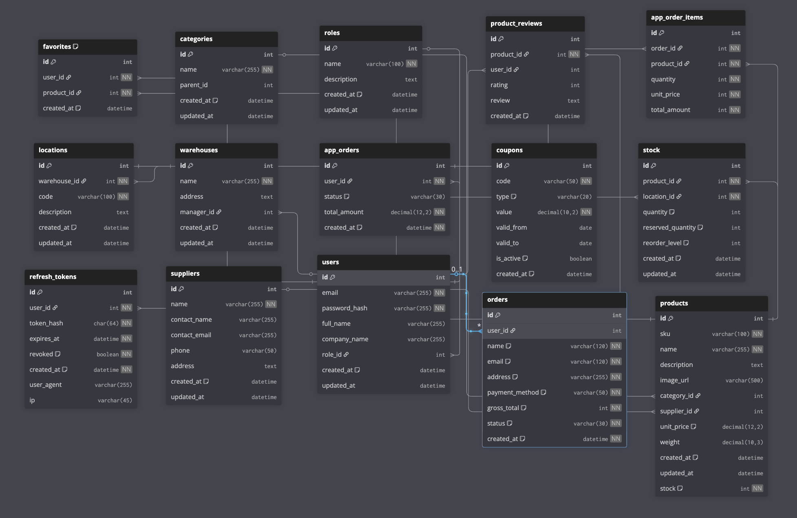

4. Rendszer architektúra

A RaktárPro rendszer egy klasszikus háromrétegű architektúrára épül, amely a modern webalkalmazások egyik legelterjedtebb és legmegbízhatóbb felépítési módja. Ez a struktúra lehetővé teszi az egyes komponensek elkülönítését, ezáltal növeli a rendszer átláthatóságát, karbantarthatóságát és bővíthetőségét.
A rendszer három fő rétegből áll:
- frontend réteg,
- backend réteg,
- adatbázis réteg.
Ezek a komponensek egymással szorosan együttműködve biztosítják az alkalmazás teljes működését.

4.1 Frontend réteg
A frontend réteg a felhasználóval közvetlen kapcsolatban álló komponens, amely a rendszer vizuális megjelenítéséért és az interakciók kezeléséért felelős. A felhasználó minden művelete ezen a rétegen keresztül történik, legyen szó bejelentkezésről, termékek böngészéséről vagy rendelés leadásáról.
A frontend fő feladatai:
- adatok megjelenítése strukturált formában,
- felhasználói input kezelése,
- HTTP kérések küldése a backend felé,
- válaszok feldolgozása és megjelenítése.
A rendszer frontendje nem tartalmaz üzleti logikát, hanem kizárólag megjelenítési és kommunikációs szerepet tölt be. Ez a megközelítés lehetővé teszi, hogy a rendszer könnyen módosítható legyen anélkül, hogy a háttérlogikát érintené.
A frontend működése során folyamatosan kommunikál a backend API-val, amely JSON formátumban szolgáltatja az adatokat. Ez biztosítja az egységes adatkezelést és a platformfüggetlen működést.

4.2 Backend réteg
A backend a rendszer központi eleme, amely az üzleti logika megvalósításáért felelős. Ez a réteg biztosítja a kapcsolatot a frontend és az adatbázis között, valamint kezeli a felhasználói kéréseket.
A backend fő feladatai:
- HTTP kérések fogadása,
- adatok validálása,
- üzleti logika végrehajtása,
- adatbázis lekérdezések futtatása,
- válaszok generálása.
A backend működése API-alapú, amely REST szemléletet követ. A frontend különböző végpontokon keresztül kommunikál vele, például:
- bejelentkezés,
- regisztráció,
- terméklekérdezés,
- rendeléskezelés.
A backend egyik legfontosabb eleme az autentikációs rendszer, amely JWT tokenek segítségével működik. A sikeres bejelentkezést követően a rendszer egy egyedi tokent generál, amely a felhasználó azonosítására szolgál a további kérések során.

4.3 Adatbázis réteg
Az adatbázis réteg biztosítja az adatok tartós tárolását és kezelését. A rendszer relációs adatbázist használ, amely lehetővé teszi az adatok strukturált és konzisztens kezelését.
Az adatbázis fő feladatai:
- adatok tárolása,
- kapcsolatok kezelése,
- lekérdezések kiszolgálása,
- integritás biztosítása.
A relációs modell alkalmazása lehetővé teszi, hogy az adatok közötti kapcsolatok egyértelműen definiálhatók legyenek, például:
- felhasználók és rendeléseik,
- termékek és kategóriák,
- rendelési tételek és termékek.

4.4 Adatáramlás a rendszerben
A rendszer működésének egyik legfontosabb része az adatáramlás, amely a három réteg együttműködésén alapul.
A folyamat lépései a következők:
- A felhasználó műveletet végez a frontend felületen
- A frontend HTTP kérést küld a backend felé
- A backend feldolgozza a kérést
- SQL lekérdezést futtat az adatbázison
- Az adatbázis visszaadja az eredményt
- A backend JSON formátumba alakítja az adatokat
- A frontend megjeleníti az adatokat
Ez a folyamat biztosítja, hogy a rendszer minden eleme egységes módon kommunikáljon, és az adatok mindig naprakészek legyenek.

5. Adatbázis működése

A RaktárPro rendszer egyik legfontosabb eleme az adatbázis, amely az alkalmazás teljes működésének alapját képezi. Az adatbázis relációs modellben került kialakításra, amely lehetővé teszi az adatok strukturált, konzisztens és hatékony kezelését.
A tervezés során kiemelt figyelmet kapott:
- az adatok normalizálása,
- a redundancia csökkentése,
- a kapcsolatok egyértelmű meghatározása.

5.1 Felhasználók (users tábla)
A users tábla tartalmazza a rendszerben regisztrált felhasználók adatait. Ez a tábla kulcsszerepet játszik az autentikáció és a jogosultságkezelés szempontjából.
A tábla jellemző mezői:
- egyedi azonosító,
- felhasználónév,
- email cím,
- jelszó (titkosított formában),
A jelszavak biztonsági okokból nem kerülnek tárolásra nyílt formában, hanem titkosított módon vannak elmentve.

5.2 Termékek (products tábla)
A products tábla tartalmazza az összes elérhető terméket. Ez a rendszer egyik központi eleme, mivel a felhasználók ezekkel az adatokkal dolgoznak.
A tábla főbb mezői:
- termék neve,
- leírás,
- ár,
- készletinformáció,
- kategória.
A termékek dinamikusan kerülnek lekérdezésre a frontend számára.

5.3 Rendelések (orders és order_items)
A rendelési rendszer két fő táblára épül:
- orders,
- order_items.
Az orders tábla tartalmazza a rendelés alapadatait, míg az order_items tábla a rendeléshez tartozó termékeket.
Ez a felépítés lehetővé teszi, hogy egy rendelés több terméket is tartalmazzon, ami megfelel a valós üzleti működésnek.

5.4 Készletkezelés (stock)
A stock tábla a termékek aktuális készletinformációit tartalmazza. Ez biztosítja, hogy a rendszer mindig pontos adatokat szolgáltasson a rendelkezésre álló mennyiségekről.
A készletkezelés kulcsfontosságú a rendszer működésében, mivel közvetlen hatással van a rendelési folyamatokra.

5.5 Kapcsolatok és integritás
Az adatbázisban többféle relációs kapcsolat található, amelyek biztosítják az adatok közötti összefüggések megfelelő kezelését.
- 1:N kapcsolat: egy rekord több másik rekordhoz kapcsolódhat (például egy felhasználó több rendelést is leadhat).
- N:M kapcsolat: több rekord több másik rekordhoz is kapcsolódhat (például egy termék több kategóriába tartozhat, és egy kategória több terméket is tartalmazhat).
Ezek a kapcsolatok hozzájárulnak az adatok konzisztens kezeléséhez, a redundancia csökkentéséhez, valamint a lekérdezések hatékony végrehajtásához.

6. Backend működése

A backend a rendszer egyik legkritikusabb eleme, amely az üzleti logika megvalósításáért és az adatkezelésért felelős.

6.1 API működés
A backend REST API alapú kommunikációt használ. A frontend HTTP kéréseken keresztül kommunikál vele, amelyekre a backend strukturált válaszokat ad.
A válaszok JSON formátumban érkeznek, amely biztosítja az egységes adatfeldolgozást.

6.2 Autentikáció (JWT)
A rendszer JWT (JSON Web Token) alapú hitelesítést alkalmaz.
A folyamat:
- felhasználó bejelentkezik
- backend ellenőrzi az adatokat
- token generálódik
- token tárolódik (localStorage)
- további kérések ezzel történnek
Ez a megoldás biztonságos és skálázható autentikációt tesz lehetővé.

6.3 Hibakezelés
A rendszer HTTP státuszkódokat használ a hibák jelzésére:
- 200 – sikeres kérés
- 400 – hibás kérés
- 401 – jogosulatlan hozzáférés
- 403 – tiltott művelet
- 404 – nem található erőforrás
- 500 – szerverhiba
Ez a struktúra segíti a hibák gyors azonosítását és javítását.

7. Frontend működése

A RaktárPro rendszer frontend rétege felelős a felhasználói felület megjelenítéséért, valamint a felhasználó és a rendszer közötti interakciók kezeléséért. A frontend a backend által biztosított API-n keresztül működik, így minden adat dinamikusan kerül betöltésre.
A frontend kialakítása során kiemelt cél volt:
- az átlátható felépítés,
- az intuitív használhatóság,
- valamint a gyors és reszponzív működés.

7.1 Oldalstruktúra és navigáció
A rendszer több különálló nézetből áll, amelyek a felhasználói folyamatok alapján kerültek kialakításra.
Főbb oldalak:
- kezdőoldal (home)
- bejelentkezés / regisztráció
- terméklista
- profil oldal
- rendelési felület
A navigáció logikusan felépített, így a felhasználó könnyen elérheti a kívánt funkciókat. A felület célja, hogy minimális tanulási idővel is használható legyen.

7.2 Adatmegjelenítés
A frontend egyik legfontosabb feladata a backendtől érkező adatok megjelenítése. Ezek az adatok JSON formátumban érkeznek, amelyeket a frontend feldolgoz és vizuális elemekként jelenít meg.
Példák:
- termékek listázása (név, ár, leírás)
- felhasználói adatok megjelenítése
- rendelési információk
Az adatok dinamikusan frissülnek, így a felhasználó mindig aktuális információkat lát.

7.3 API kommunikáció
A frontend folyamatos kapcsolatban áll a backenddel HTTP kérések segítségével.
A kommunikáció lépései:
- a felhasználó műveletet végez
- a frontend elküldi a kérést
- a backend feldolgozza
- válasz érkezik JSON formátumban
- a frontend megjeleníti az adatokat
Ez a folyamat biztosítja a rendszer interaktivitását.

7.4 Felhasználói állapot kezelése
A rendszer a bejelentkezett felhasználó adatait a böngészőben tárolja. Ez történhet:
- LocalStorage segítségével,
- vagy cookie alapú megoldással.
A token tárolása lehetővé teszi, hogy a felhasználó ne veszítse el a bejelentkezett állapotát az oldal frissítésekor.

7.5 Felhasználói élmény (UX)
A frontend kialakítása során külön figyelmet kapott a felhasználói élmény.
Fő szempontok:
- egyszerű kezelhetőség
- letisztult design
- logikus elrendezés
A rendszer célja, hogy a felhasználó minimális erőfeszítéssel tudja elérni a kívánt funkciókat. Ezt a design-t az ábrán szerettük volna belátásképp megmutatni.
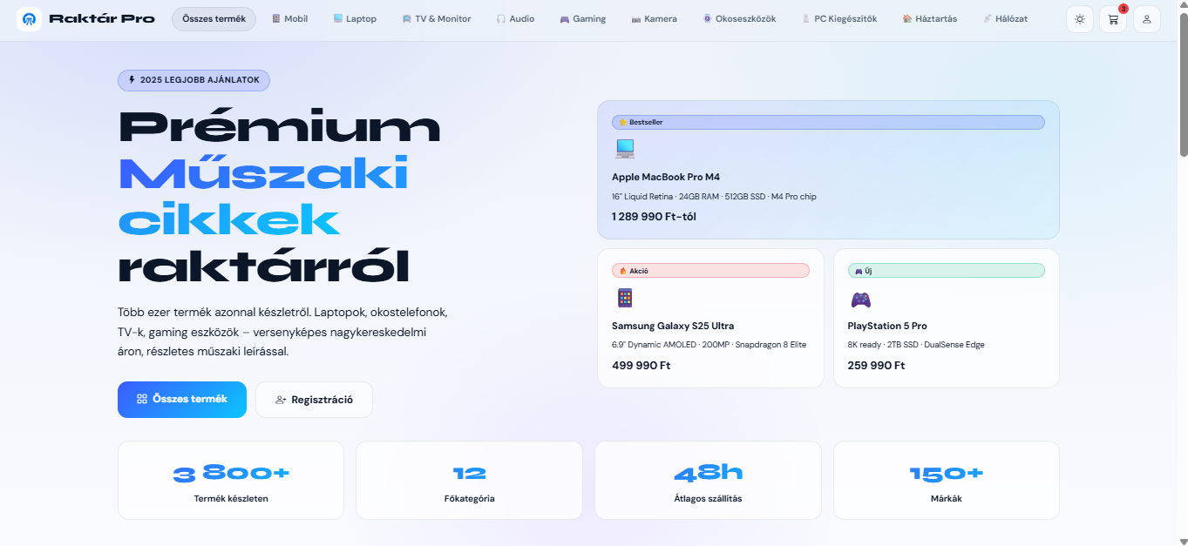

8. Telepítési útmutató

A projekt ZIP fájl tartalmazza az adatbázis struktúrát leíró SQL fájlt, azonban fontos megjegyezni, hogy ez a fájl nem töltődik be automatikusan a rendszer indításakor.
Ezért az adatbázis manuális létrehozása és feltöltése szükséges.

Lépések:
- Töltsük le és csomagoljuk ki a projekt ZIP fájlt
- Indítsuk el a MAMP alkalmazást
- (letölthető itt: https://www.mamp.info/en/windows/)
- Indítsuk el az Apache és MySQL szervereket
- Nyissuk meg a böngészőt és navigáljunk ide:
- http://localhost:8888/phpMyAdmin
- Hozzunk létre egy új adatbázist (például: raktarpro)
- Válasszuk ki az új adatbázist
- Kattintsunk az „Import” fülre
- Tallózzuk be a ZIP fájlban található .sql állományt (Raktarpro/database) és importáljuk a következő sorrendben:
8.1 db_schema.sql, products.sql,patch_order_items.sql
Fontos megjegyzés
Amennyiben az SQL fájl importálása nem történik meg, a rendszer nem fog megfelelően működni, mivel a backend nem talál adatbázist, amelyből adatokat tudna lekérdezni.

Projekt indítása
Az adatbázis sikeres importálása után a projekt elérhető az alábbi címen:
http://localhost:8888/RaktarPro/frontend/public/home.html

9. Gyakori hibák és megoldások

A rendszer használata során előfordulhat, hogy valami nem működik elsőre. Ez teljesen normális, különösen egy fejlesztői környezetben futó alkalmazás esetén. Az alábbiakban összegyűjtöttük a leggyakoribb problémákat és azok egyszerű, lépésről lépésre követhető megoldásait.

9.1 Nem tölt be az oldal
Mit lát a felhasználó?
Beírja a címet a böngészőbe, de nem jelenik meg az oldal.
Mit kell tenni?
- Nyissa meg a MAMP programot
- Kattintson a „Start Servers” gombra
- Várja meg, amíg elindul
- Próbálja újra megnyitni az oldalt
Ha még mindig nem működik:
- ellenőrizze, hogy pontosan ezt a címet írta-e be:
http://localhost:8888/RaktarPro/frontend/public/home.html

9.2 Nem jelennek meg a termékek vagy adatok
Mit lát a felhasználó?
Az oldal betölt, de üres vagy hiányos.
Mit kell tenni?
- Nyissa meg a böngészőt
- Írja be: http://localhost:8888/phpMyAdmin
- Ellenőrizze, hogy létezik-e az adatbázis
- Ha nem, importálja az SQL fájlt a korábbi lépések alapján
Ez a probléma általában azért történik, mert az adatbázis még nincs feltöltve.

9.3 Nem tud bejelentkezni
Mit lát a felhasználó?
Hiába írja be az adatokat, nem engedi be a rendszer.
Mit kell tenni?
- Ellenőrizze, hogy helyesen írta-e be az email címet és a jelszót
- Figyeljen a kis- és nagybetűkre
- Próbálja meg újra lassan beírni az adatokat
Ha még mindig nem működik:
- lehet, hogy a rendszer hibás jelszó esetén biztonsági okból nem engedi be (401-es hiba)

9.4 Kijelentkezik az oldal frissítése után
Mit tapasztal a felhasználó?
Belép, de amikor frissít, újra ki van jelentkezve.
Mit kell tenni?
- Ellenőrizze, hogy a böngésző engedélyezi-e az adatok tárolását
- Ne használjon inkognitó módot
- Próbálja meg normál böngészőablakban
Ez azért történhet, mert a rendszer a bejelentkezési adatokat a böngészőben (LocalStorage-ben) tárolja.

9.5 Az oldal hibát ír ki (pl. 401 vagy 500)
Mit jelent ez?
- 401 hiba: hibás bejelentkezési adatok
- 500 hiba: szerver oldali probléma
Mit kell tenni?
- próbáljon meg újra bejelentkezni
- frissítse az oldalt
- ha nem oldódik meg, kérjen segítséget

9.6 Nem indul el a szerver
Mit lát a felhasználó?
A MAMP nem indul el vagy hibát jelez.
Mit kell tenni?
- indítsa újra a MAMP programot
- zárjon be minden más programot, ami használhatja a portot
- próbálja újra elindítani

Segítségkérés lehetősége
Amennyiben a fenti lépések egyike sem oldja meg a problémát, a felhasználónak lehetősége van közvetlenül segítséget kérni.
A bejelentkezési oldalon található egy „Segítségre van szükséged a belépésnél?” fül, amelyen keresztül üzenetet küldhet az oldal fejlesztőinek. Ebben röviden leírhatja a problémáját, és a fejlesztői csapat a lehető legrövidebb időn belül válaszol, valamint segítséget nyújt a hiba megoldásában.
Ez a funkció biztosítja, hogy a felhasználó ne maradjon egyedül a problémával, és mindig legyen lehetősége támogatást kérni.

10. Tesztelés és hibakezelés

A RaktárPro rendszer fejlesztése során kiemelt figyelmet kapott a tesztelés, mivel egy több rétegből álló alkalmazás esetén különösen fontos a megbízható működés biztosítása. A tesztelés célja az volt, hogy minden funkció megfelelően működjön, valamint hogy a rendszer stabil maradjon különböző felhasználói műveletek során is.
A tesztelés több szinten történt, külön kezelve a backend, frontend és az ezek közötti kommunikáció működését.

10.1 Backend tesztelés
A backend tesztelése során elsősorban azt vizsgáltuk, hogy a rendszer megfelelően kezeli-e az adatokat, és helyesen kommunikál-e az adatbázissal.
Ennek során ellenőriztük:
- hogy az adatok megfelelően kerülnek mentésre az adatbázisba,
- hogy a lekérdezések pontos adatokat adnak vissza,
- valamint, hogy a hibás kérések megfelelő válaszokat generálnak.
Külön figyelmet kapott az, hogy minden CRUD művelet (Create, Read, Update, Delete) helyesen működjön, és ne okozzon adatvesztést vagy inkonzisztenciát.

10.2 Autentikáció és jogosultságkezelés tesztelése
A rendszer egyik legfontosabb része az autentikáció, amely JWT tokenek segítségével valósul meg. Ennek megfelelő működése kulcsfontosságú a biztonság szempontjából.

A tesztelés során vizsgáltuk:
- sikeres bejelentkezés esetén a token generálását,
- a token helyes tárolását a böngészőben,
- valamint azt, hogy a backend minden kérésnél ellenőrzi-e a felhasználó jogosultságát.
Külön teszteltük a hibás eseteket is:
- hibás jelszó esetén a rendszer 401 (Unauthorized) hibát ad vissza,
- hiányzó token esetén a rendszer nem engedélyezi a műveletet.
Ez biztosítja, hogy csak hitelesített felhasználók férjenek hozzá a rendszer funkcióihoz.

10.3 Frontend tesztelés
A frontend tesztelése során azt vizsgáltuk, hogy a felhasználói felület megfelelően reagál-e a backend válaszaira, valamint, hogy a megjelenítés minden esetben helyes-e.
A tesztelés során ellenőriztük:
- az oldalak betöltését,
- a dinamikus adatmegjelenítést,
- a felhasználói interakciók működését,
- valamint a hibák megjelenítését.
Fontos szempont volt a felhasználói élmény is, így külön figyeltünk arra, hogy a rendszer visszajelzést adjon a felhasználónak minden művelet után.

10.4 Állapotkezelés ellenőrzése
A rendszer a bejelentkezett felhasználó állapotát a böngészőben tárolja, amely lehetővé teszi a folyamatos munkavégzést.
A tesztelés során ellenőriztük:
- hogy a token megfelelően kerül-e tárolásra a LocalStorage-ben,
- hogy az oldal frissítése után a felhasználó bejelentkezve marad-e,
- valamint, hogy kijelentkezéskor az adatok törlődnek-e.
Ez a funkció biztosítja a felhasználói élmény folytonosságát.

10.5 Integrációs tesztelés
Az integrációs tesztelés során a teljes rendszert egyben vizsgáltuk, különös tekintettel a frontend és backend közötti kommunikációra.
Ellenőriztük:
- az API hívások helyes működését,
- az adatáramlást a rendszer különböző rétegei között,
- valamint a teljes folyamatokat, például a bejelentkezést vagy a rendelés leadását.
Ez a tesztelési szint biztosítja, hogy a rendszer egésze hibamentesen működjön.

11. Teljes működési folyamat

A rendszer működésének megértéséhez fontos egy teljes folyamat részletes vizsgálata. Az alábbiakban egy rendelési folyamat kerül bemutatásra, amely jól szemlélteti a rendszer működését.
A folyamat során a frontend, backend és adatbázis folyamatos együttműködésben dolgozik.
A felhasználó először kiválaszt egy terméket a felületen. Ekkor a frontend egy http kérést küld a backend felé, amely lekérdezi az adatbázisból a szükséges információkat. Az adatok JSON formátumban visszakerülnek a frontendhez, ahol megjelenítésre kerülnek.
Amikor a felhasználó rendelést ad le, a frontend elküldi a szükséges adatokat a backendnek, amely ellenőrzi a jogosultságokat és a készletet. Ezt követően az adatbázisban létrejön egy új rendelés, valamint a hozzá tartozó tételek.
A folyamat végén a backend visszajelzést küld, amelyet a frontend megjelenít a felhasználó számára.
Ez a működés jól mutatja, hogy a rendszer nem statikus, hanem valós idejű adatfeldolgozásra képes.

12. Adatbiztonság és védelem

A modern webalkalmazások esetében kiemelten fontos az adatbiztonság, különösen akkor, ha a rendszer felhasználói adatokat és tranzakciókat kezel.
A RaktárPro rendszer több szinten biztosítja az adatok védelmét.
Az egyik legfontosabb elem a jelszavak biztonságos kezelése. A jelszavak nem kerülnek tárolásra nyílt formában, hanem titkosított módon vannak elmentve az adatbázisban, így azok közvetlenül nem olvashatók ki.
A rendszer JWT token alapú hitelesítést alkalmaz, amely biztosítja, hogy minden kérés egyértelműen azonosítható felhasználóhoz köthető. Ez megakadályozza az illetéktelen hozzáférést.
A backend minden beérkező kérést ellenőriz, és csak a megfelelő jogosultsággal rendelkező felhasználók számára engedélyezi a műveleteket.
Emellett a rendszer hibakezelése is hozzájárul a biztonsághoz, mivel nem ad ki érzékeny információkat a felhasználónak hiba esetén.

13. Jövőbeli fejlesztési lehetőségek

A rendszer jelenlegi formájában stabil és jól működő alapot biztosít, azonban számos lehetőség van a továbbfejlesztésre.
A jövőben megvalósítható fejlesztések közé tartozik:
- egy mobilalkalmazás létrehozása, amely a rendszer funkcionalitását kiterjeszti,
- egy fejlettebb adminisztrációs felület, amely részletesebb kezelési lehetőségeket biztosít,
- statisztikai és elemző modulok beépítése,
- értesítési rendszer kialakítása (például email vagy push értesítések),
- valamint a rendszer teljesítményének további optimalizálása.
Ezek a fejlesztések lehetővé tennék a rendszer további bővítését és szélesebb körű alkalmazását.

14. Összegzés

A RaktárPro projekt során egy komplex, több rétegből álló webalkalmazás került megvalósításra, amely megfelel a modern fejlesztési követelményeknek.
A rendszer erősségei közé tartozik:
- a jól strukturált architektúra,
- a backend és frontend közötti hatékony kommunikáció,
- valamint az adatbázis stabil és átgondolt felépítése.
A fejlesztés során alkalmazott módszerek és technológiák biztosítják a rendszer hosszú távú fenntarthatóságát és bővíthetőségét.
A projekt sikeresen demonstrálja a csapat együttműködésének eredményességét, valamint azt, hogy a különböző fejlesztési területek integrációja egy működő, valós környezetben is használható rendszert eredményez.

